Resource: unfoldingWord® Open Bible Stories
unfoldingWord® Open Bible Stories © 2022 unfoldingWord. Released under CC BY-SA 4.0 license. unfoldingWord® Open Bible Stories has been adapted in the following languages: Tok Pisin, Arabic (عربي), French (Français), Hindi (हिंदी), Indonesian (Bahasa Indonesia), Portuguese (Português), Russian (Русский), Spanish (Español), Swahili (Kiswahili), and Simplified Chinese (简体中文) from unfoldingWord® Open Bible Stories © 2022 unfoldingWord. Released under CC BY-SA 4.0 license by Mission Mutual

unfoldingWord® Open Bible Stories

14. 旷野游荡
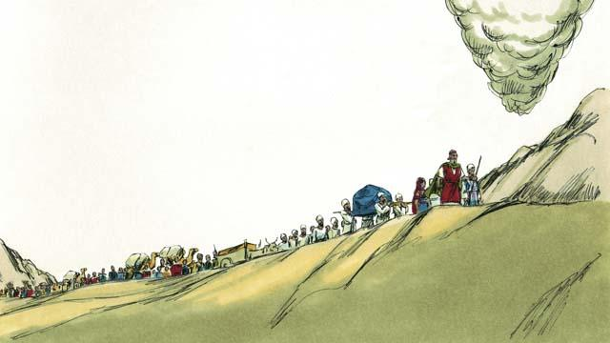
上帝告诉以色列人要遵守的诫命之后以色列人离开了西乃山，上帝引领他们前往迦南应许之地。云柱在前引领，他们在后跟随。
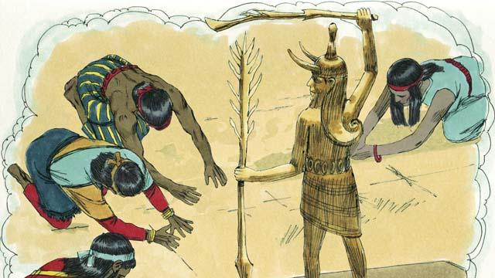
上帝向亚伯拉罕、以撒、雅各承诺，将赐给他们后代一块应许之地，但是那地住了许多其他部落的人，他们被称作迦南人。迦南人不信上帝，他们敬拜假神，做了很多恶事。
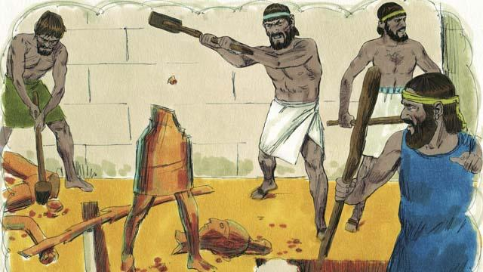
上帝告诉以色列人：“你们必须除灭这地上的迦南人，不要和他们交好，也不要与他们婚配，你们必需彻底摧毁他们所有的偶像。如果你们不这么做，你们就会去敬拜他们的偶像而不敬拜我。”
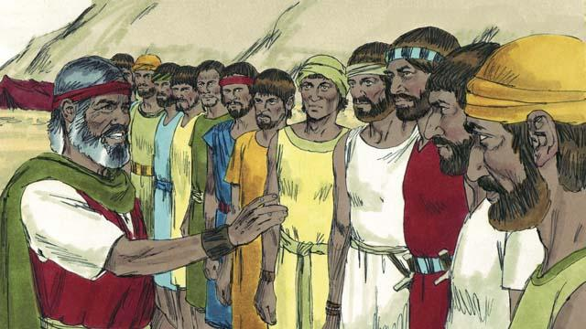
以色列人到达迦南边境，摩西从十二个支派中各选出一个人，指示这些人去窥探那地的情形，侦察迦南人的强弱。
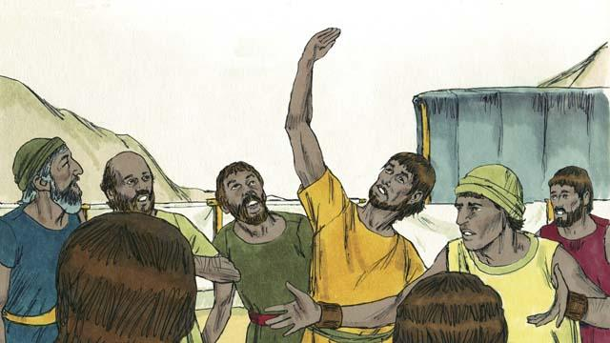
四十天后十二个探子回来了。他们说：“那地肥美，庄稼丰盛！” 有十个探子说：” 那城非常坚固，人也非常巨大，如果攻击他们，我们必死！”
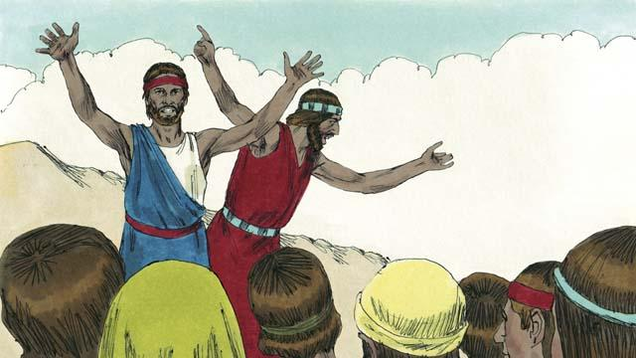
但是另外两个探子——迦勒和约书亚立刻说道：“那地的人确实又高又壮，但是我们一定能击败他们，上帝会为我们而战！”
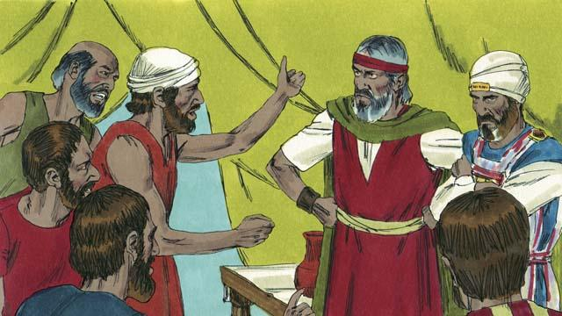
以色列人却不听迦勒和约书亚说话，他们向摩西和亚伦发怒说：“你们为什么把我们带到这个可怕的地方？我们应该待在埃及地而不是战死，使我们的妻子儿女沦为奴隶。”百姓想要选出新的领袖带领他们回到埃及。
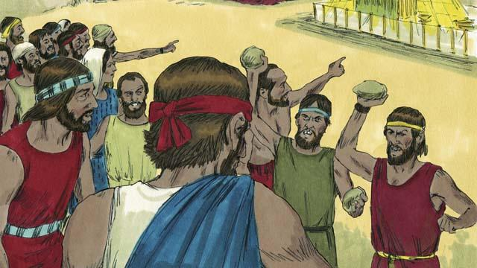
上帝很生气，他在会幕显现。上帝说：“因为你们背叛我，所有的人都必须在旷野游荡。 除了约书亚和迦勒，所有二十岁及以上的人都要在旷野游荡直到死去，不得进入应许之地。”
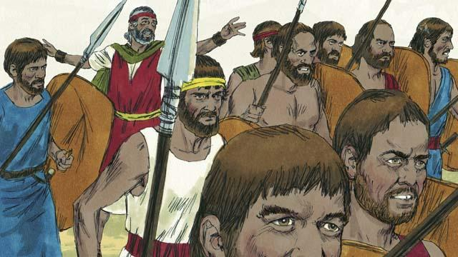
百姓听到这些后为他们犯的罪悔恨。他们带上武器去攻打迦南人，摩西警告他们不要去，因为上帝没有与他们同在，但他们不听摩西的话。
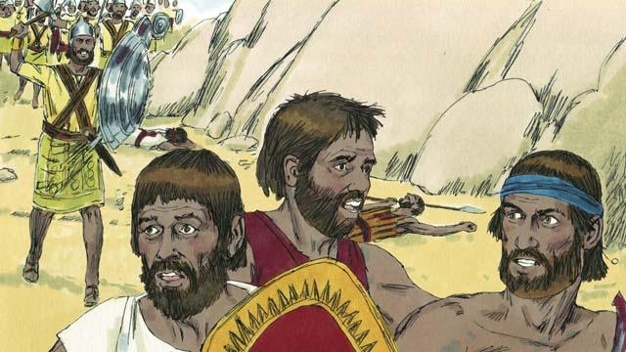
在这场战役中上帝没有与他们同在，所以他们被打败了，很多人被杀死。然后，以色列人从迦南地退回并且在旷野游荡了四十年。
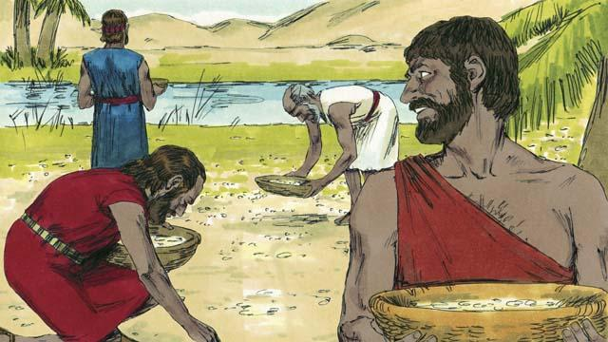
在那四十年里，以色列人在旷野游荡，上帝供给他们。上帝从天上供给他们饼，叫“吗哪”，还降鹌鹑到他们的帐篷前使他们有肉吃。在那些日子里，上帝保守他们的衣服和鞋子不会穿坏。
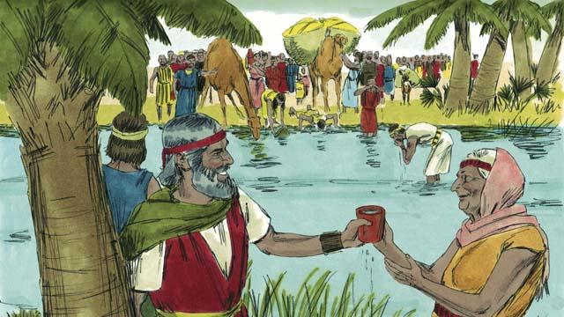
上帝甚至奇迹般的从岩石中变出水来。即使这样，以色列民仍然抱怨上帝和摩西。尽管如此，上帝仍持守他和亚伯拉罕、以撒和雅各的约。
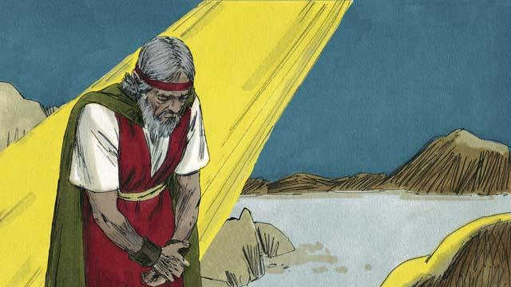
有一次，人们没有水了，上帝告诉摩西：“对石头说话，水就会出来。”但是摩西违背了上帝，当着人们的面用棍子击打了两次岩石，而不是对岩石说话。岩石流出了水让人们喝，但是上帝对摩西发怒说：“你必不得进入应许之地。”
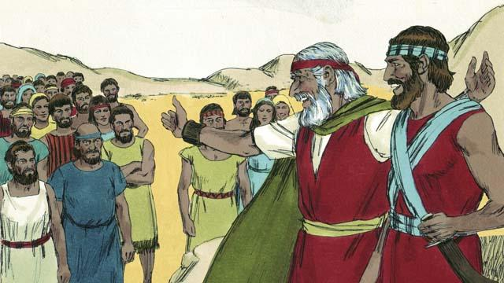
以色列人游荡四十年之后，所有悖逆上帝的人都死了。上帝又一次带领以色列民来到应许之地的边境。当时摩西已经非常老了，上帝便选了约书亚帮助他带领百姓。上帝应许摩西将兴起另一位像他一样的先知。
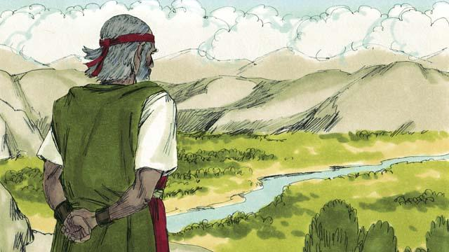
然后，上帝把摩西带到了山顶，使他能看到应许之地。摩西看到了应许之地 ，但上帝却不允许他进去。不久，摩西死了，以色列人哀哭三十天，约书亚成为了他们新的领袖。约书亚是一个好的领袖，因为他全心信靠顺服上帝。
本圣经故事来源：出埃及记 16–17；民数记 10–14； 20–27； 申命记 34

